Vážení spoluobčané,
Již delší dobu jsme zamýšleli opravit čelní zeď našeho hřbitova ( brána, branka, sloupky atd.).
Teď v únoru byla vypsaná dotace právě na opravu hřbitovních zdí. Vše probíhá ve spolupráci s Mikroregionem Jizera ( žádá společně 6 obcí v jedné žádosti).

Na stole máme tři varianty toho jak by zeď mohla vypadat. Pokud se vám nějaká varianta líbí víc než ty ostatní prosíme dejte nám vědět váš názor.
Všechny varianty mají své výhody i důvod proč byla ta která varianta navržena.

Varianta 1:
Zeď vysoká jako zdi ostatní - aby do hřbitova tolik nefoukal vítr / n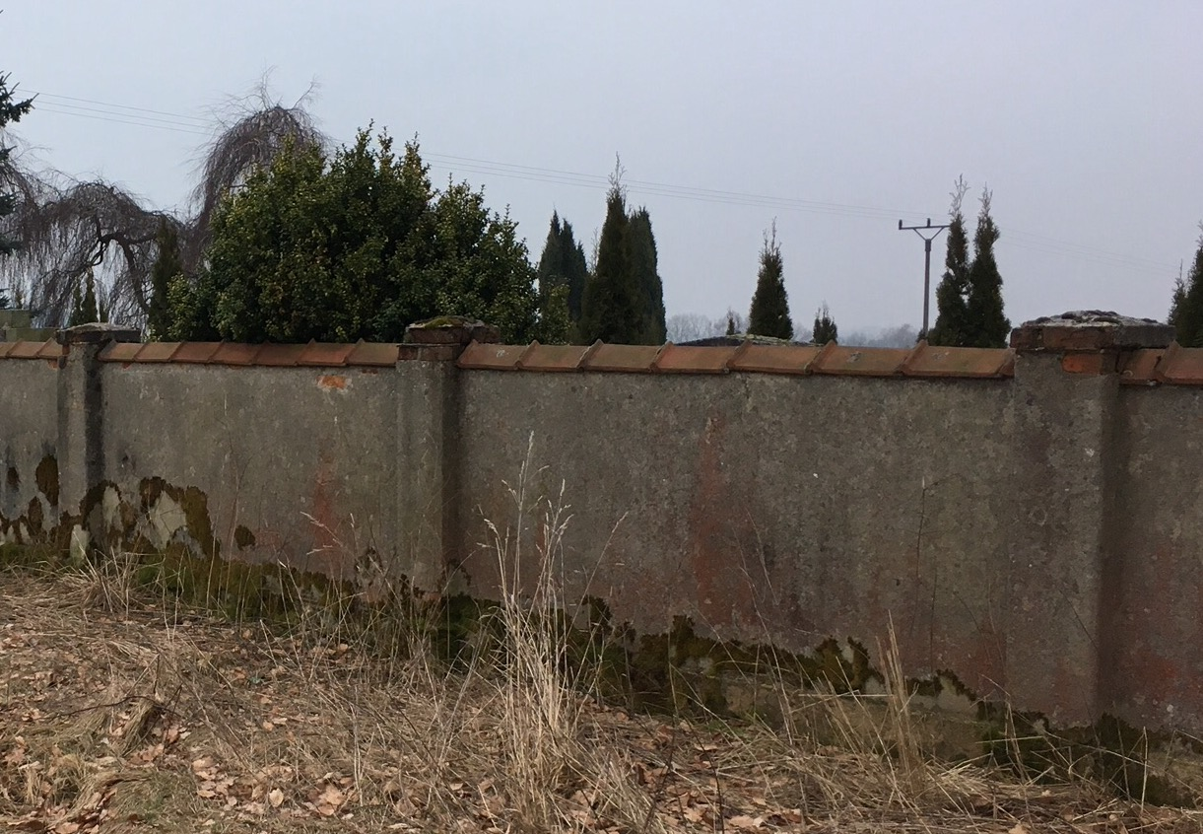evýhodou ježe tam bude méně vidět ze silnice (pravidelnější kontrola), navíc teorie o nefoukání nemusí ve skutečnosti fungovat tak dobře jak bychom chtěli..
materiál - vyzdívka ze ztraceného bednění, nahození pohledových stěn jádrovou omítkou.

Varianta 2:
Vyzdívka ze štípaných betonových tvárnic s přiznanou spárou, sloupky po cca 2,5 metrech výška podezdívky v místě kované mříže cca 60 cm od země. Horní kovaná mříž..
Levněší než varianta 3, pohledově by byly mříže sjednocené s brankou a bránou, povrchová úprava žárové zinkování následně nástřik práškovou černou barvou.
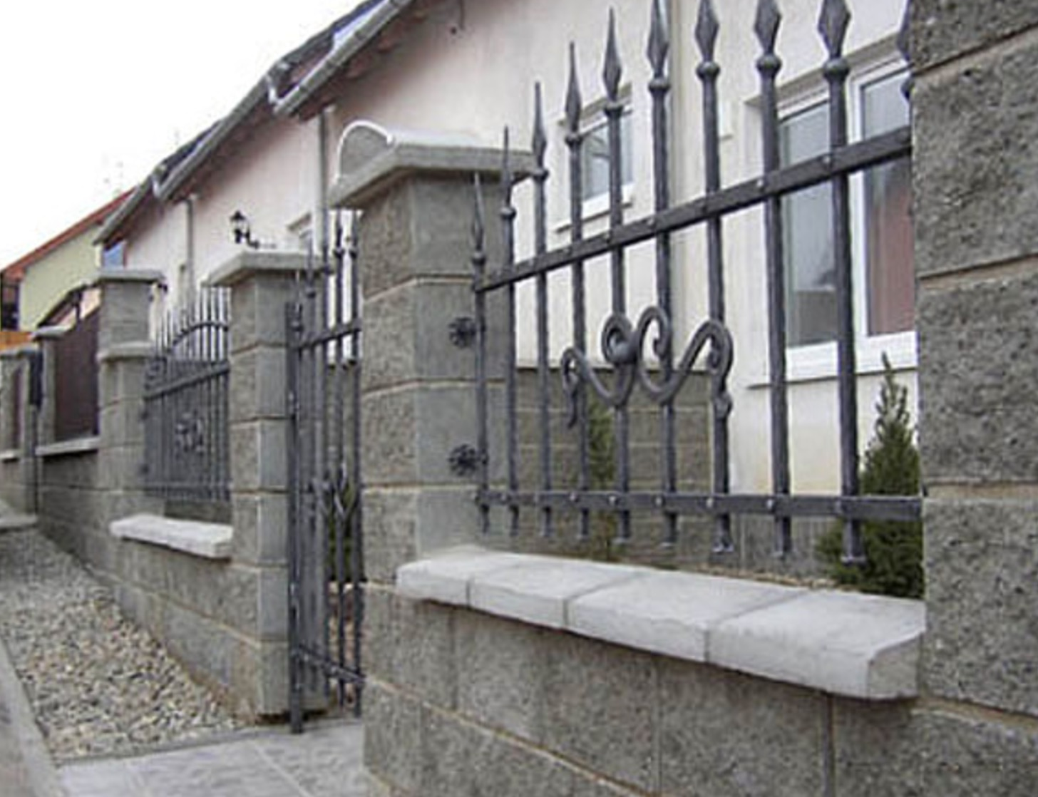
Varianta 3:
V podstatě podobná variantě 2. Ale vyzdívka z červených licových červených cihel..
Tato varianta bude pravděpodobně dražší než varianta z betonových tvarovek. Ale myslíme si že vzhledem k tomu že ostatní zdivo je z červených cihel byla by do budoucna možnost sjednotit všechny stěny do stejného vzhledu.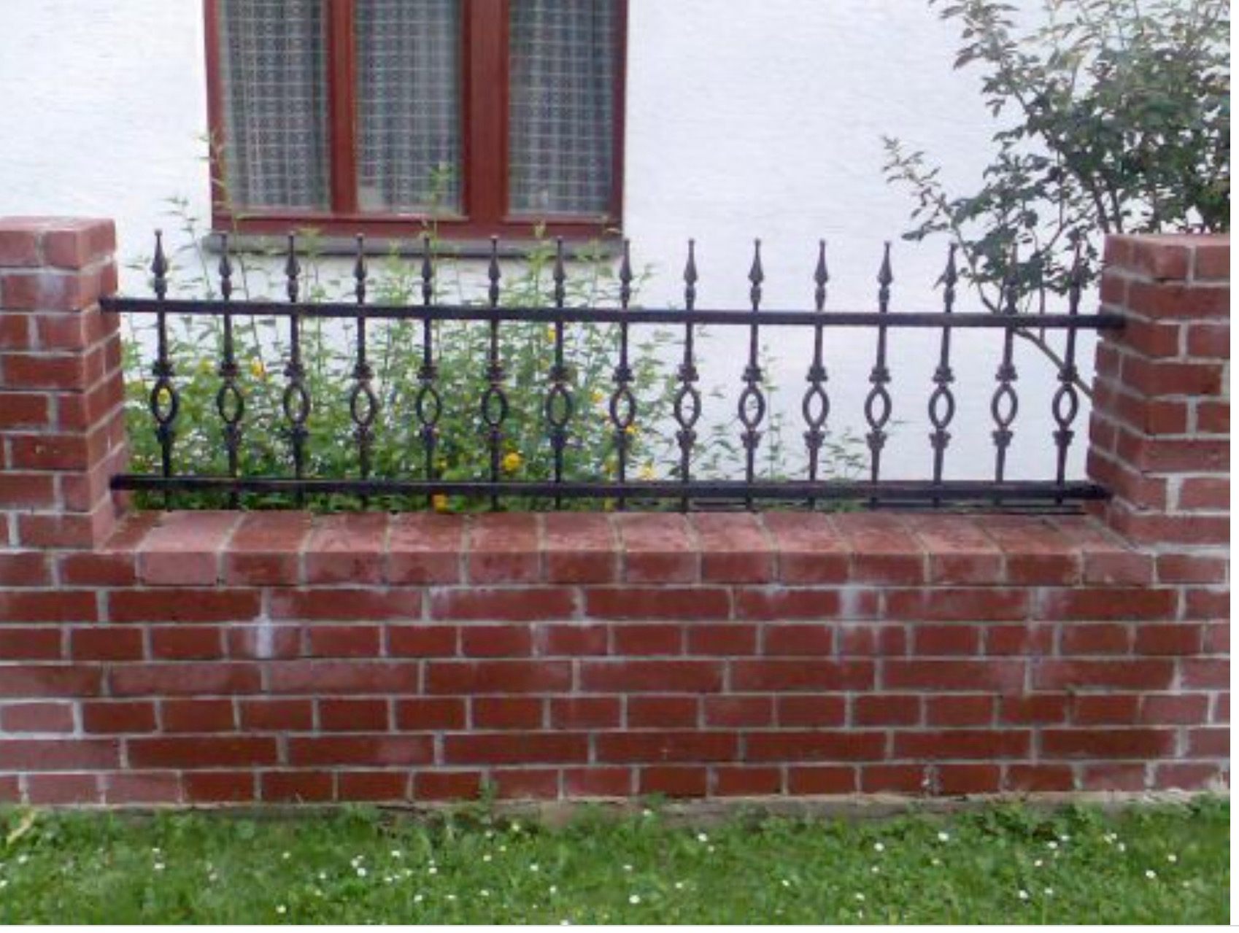

Viz foto: